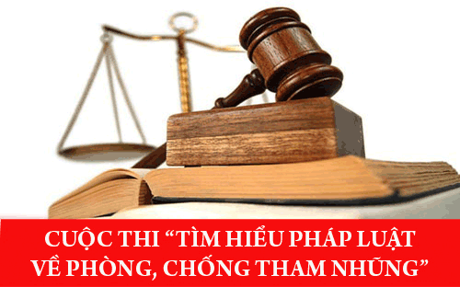

Cuộc thi viết “Tìm hiểu pháp luật về phòng, chống tham nhũng, tiêu cực” do Hội đồng Phối hợp PBGDPL tỉnh Quảng Ngãi tổ chức.
Cuộc thi được tổ chức từ ngày phát động đến ngày 29/9/2023. Hình thức thi bằng cách viết tay, sử dụng tiếng việt để trả lời các câu hỏi do Ban Tổ chức cuộc thi đề ra. Đối tượng dự thi là công dân từ đủ 18 tuổi trở lên đang sinh sống, công tác, lao động và học tập trên địa bàn tỉnh Quảng Ngãi (trừ các đối tượng là thành viên Ban tổ chức, Thư ký, Ban giám khảo kể cả cha, mẹ, chồng, con của các thành viên này).
Nội dung, cách thức, câu hỏi, cách tính điểm và giải thưởng Cuộc thi được quy định tại Kế hoạch số 01/KH-BTC ngày 24/7/2023 của BTC Cuộc thi “Tìm hiểu pháp luật về phòng, chống tham nhũng, tiêu cực”tỉnh Quảng Ngãi (có file kèm theo).
UBND xã tuyên truyền và vận động các cơ quan, đơn vị, ngành, cán bộ, công chức, đoàn viên, hội viên và nhân dân trên địa bàn xã tích cực hưởng ứng, tham gia Cuộc thi./.

